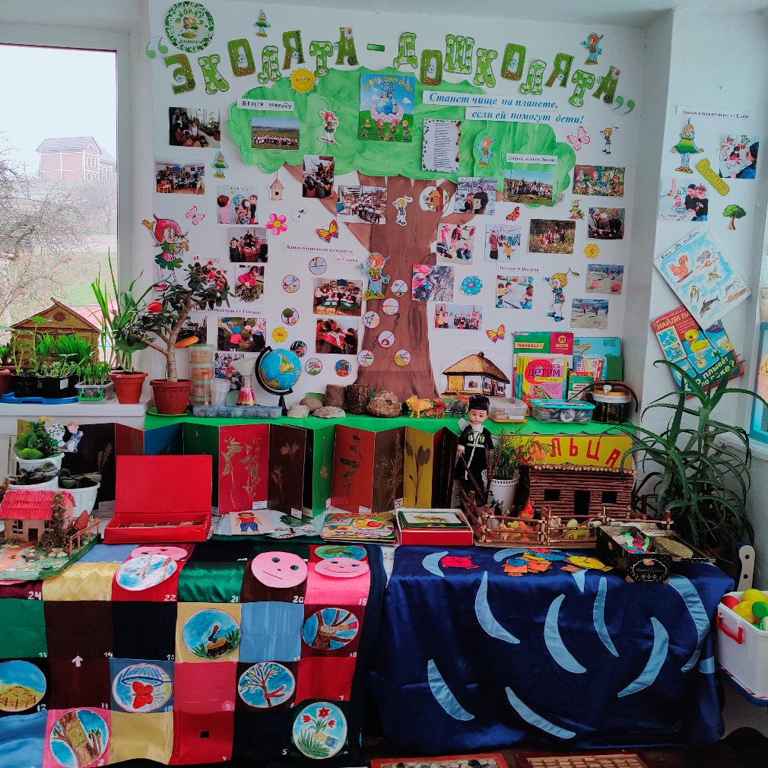
Подготовили и провели: воспитатели МКДОУ"Д/сад им. Г.Махачева" Казбековский район с. Буртунай Гамзатова А.Б. Адиева Алжанат А
2021год
Эколёнок – это ребенок, который бережет и защищает природу, ему свойственно доброе, уважительное, внимательное и заботливое отношение к ней
Участник: воспитатели, родители, 15 дошкольников
Актуальность: Одним из направлений развития государства и объединения многонационального общества является патриотическое воспитание подрастающего поколения, как одно из приоритетных направлений в системе образования России.
Проявлением патриотизма также является любовь к природе своей малой Родины, внимание, забота и уважение к её животному и растительному миру. Дошкольный возраст – самоценный этап в развитии экологической культуры человека. В этот период закладываются основы личности, в том числе позитивное отношение к природе, окружающему миру. Успешно заниматься экологическим воспитанием можно только тогда, когда точно знаешь, что под этим подразумевается. Экологическое воспитание детей – прежде всего воспитание человечности, т.е. доброты, ответственного отношения к природе, и к людям, которые живут рядом, к потомкам, которым надо оставить Землю пригодной для полноценной жизни. Экологическое воспитание должно учить детей понимать себя и всё, что происходит вокруг. Нужно учить дошколят правильно вести себя в природе и среди людей.
Цель Формирование у ребёнка богатого внутреннего мира и системы ценностных отношений к природе, её животному и растительному миру, развитие внутренней потребности любви к природе и, как следствие, бережного отношения к ней, воспитание у ребёнка культуры природолюбия. Прививать трудовые навыки, посредством совместного планирования и создания огорода.
Знакомство детей с основами экологической культуры, посредством сказочных героев «Эколят» - друзей и защитников природы
Задачи
• дать ребёнку знания об окружающей его Природе, познакомить с разнообразием животного и растительного мира его малой родины, показать неповторимость, величие, силу и красоту природы;
• способствовать развитию понимания ребёнком неразделимого единства человека и природы, понимание общечеловеческой ценности природы;
• расширить общий кругозор детей, способствовать развитию их творческих способностей;
*формировать у детей понимание того, что красота природы бесценна, поэтому ее надо охранять ;
*воспитывать бережное отношение к объектам природы;
*расширять представления о предметах и явлениях природы, растительном и животном мире, правилах поведения в природе;
*научить применять новые знания посредством трудовой деятельности;
*привлечь родителей к работе детского сада по экологическому воспитанию детей;
*создать благоприятную атмосферу для общения всех участников образовательного пространства, воспитывать дружеские взаимоотношения в коллективе Ожидаемые результаты:
-Формирование у детей основ экологической культуры и культуры природолюбия;
- формирование духовно богатого внутреннего мира и системы ценностных отношений к окружающей природной среде; -Развитие внутренней потребности любви к природе, участию в природоохранной и экологической деятельности;
-Расширение общего кругозора детей, развитие творческих способностей
Экологический стенд – это одно из условий наглядного и действенного ознакомления детей дошкольного возраста с природой. Наш стенд выполняет просветительскую и информационную функцию в рамках реализации природоохранного проекта «Эколята — дошколята».
В рамках реализации проекта предусматривается разносторонняя деятельность с использованием образов сказочных героев «Эколят» – Молодых друзей и защитников Природы. Яна стенде размещены правила «Азбуки природолюбия», т.к «Правила поведения на природе от Тихони», «Береги природу», «Изучай природу» которому относится «Мини лабораторию от Умницы», «Экологические игры от Елки», «Загадки от Шалуна»; «Сохраняй природу» - «Добрые дела от Эколят»
С детьми проводились:
-Беседы: "Кто такие Эколята", "Зачем нужно беречь природу", "Почему животные наши друзья", "Береги воду", "Природные дары нашего села", "Лекарственные травы нашего села"
-Познавательно-исследовательская и продуктивная деятельность: коллективная аппликация «Украсим нашу планету», рисование «Правила поведения на природе»,"Эколята - дошколята", "Сказочный зимний лес", Лепка "Что растет в огороде"
- Образовательная деятельность по познавательному развитию на тему "Природа нашего края";
- Целевые прогулки по территории детского сада, практическая деятельность в природе: акция «Береги природу» (установка экологических знаков);
- Эксперименты и опыты со снегом;
Проект "Огород на окне"
-Дидактические игры способствующие экологическому воспитанию дошкольников: "Назови дерево", "Кто где живет?"," Что сначала, что потом", "Зима-лето", "Найди свой дом" и т. д.;
-Вместе с родителями дети участвовали в акции «Мы в ответе за тех, кого приручили» (уход за домашними животными). Конкурсы для родителей: "Домик для птиц" и "Накормим птиц зимой".
Провели эстафеты: "Очистим планету от мусора"
В процессе проведенных мероприятий дети узнали, почему важно беречь природу и заботится о животных. Дети получили знания об окружающей их природе, познакомились с разнообразием природного и растительного мира малой Родины – Дагестана, увидели неповторимость, величие и красоту родного края.
Стенд «Эколята — дошколята» объединяет в себе несколько форм экологического творчества. Он выполняет просветительскую и информационную функцию в рамках реализации природоохранного проекта «Эколята — дошколята».
Цель создания стенда: формирование у детей основы экологического мировоззрения и природоохранных знаний умений и навыков.

Эколого –эстетическое значение: формирование видение красоты природы, развитие творческого воображения. На стенде также отражается работа по развитию нравственных качеств дошкольников, ставя задачу пробудить в каждом ребенке желание помогать природе, заботиться о ней. Именно этому подрастающему поколению придется на практике решать те экологические проблемы, которые встали перед человечеством. Очень хочется верить, что те зерна добра, красоты, сострадания, которые мы сеем в сердца и души наших детей, прорастут и дадут сильные всходы, и каждый поймет, что Земля – наш прекрасный и единственный дом, в котором человек должен быть разумным хозяином.

